L'Ecole et les études

© Mairie de Paris

La formation et l'enseignement

la formation: la totalité de l'enseignement qu'on a reçu pour se préparer à la vie ou à une carrière:
Il faut payer très cher aux États-Unis pour recevoir une bonne formation.
"Quelle est votre formation?" "J'ai fait une école d'ingénieurs."
l'éducation: terme général se rapportant à la façon dont quelqu'un a été élevé
avoir une bonne éducation = avoir de bonnes manières
C'est un homme sans éducation qui ne sait pas comment se tenir à table et qui vous interrompt toujours.
Elle a une bonne éducation mais peu de diplômes.
l'enseignement: est donné par les instituteurs, les institutrices, les professeurs

la scolarité = les études
J'ai fait ma scolarité à Clermont-Ferrand.
la scolarisation = l'insertion dans le système scolaire, le temps passé à l'école
La scolarisation des enfants qui ne parlent pas français reste difficile.
scolaire = qui a rapport à l'école (et non à l'université)
Les livres scolaires coûtent cher.
Les vacances scolaires ne sont pas toujours les mêmes que les vacances universitaires.
Le calendrier scolaire en France cette année

la rentrée = en général, le retour des vacances d'été au début du mois de septembre, coïncidant avec la rentrée scolaire. Après leur fermeture annuelle les commerces rouvrent leurs portes, la vie de tous les jours reprend.
= plus précisément, le premier jour de l'école = la rentrée scolaire
la date de la rentrée scolaire en 2009 | mardi 1er septembre pour les écoles, les collèges et les lycées
la rentrée universitaire | varie selon les facultés ; à Paris IV, le lundi 28 septembre
En France la rentrée universitaire a lieu plus d'un mois après la rentrée scolaire.

Les écoles

la crèche (où l'on s'occupe des enfants très jeunes (de 8 semaines à 2 ans) pendant que leurs parents sont au travail)
la garderie (où les parents peuvent faire garder leurs enfants avant et après l'école, et le mercredi)

l'école maternelle (de 2 à 5 ans)
Lucie a 5 ans, elle est en dernière année de maternelle.
l'école primaire (de 6 à 11 ans) : visitez une école:
L'école élémentaire Jacques Kerhoas, à Vertou, en Loire-Atlantique
Le site internet des écoles d'Auvillar, un village dans le sud-ouest de la France
Ecole élémentaire Pierre Brossolette, à Vandoeuvre-les-Nancy, en France
Ecole Victor Hugo d'Angoulême, en Poitou-Charentes (près de Poitiers)
le secondaire:
le collège (de 11 à 14 ans): la sixième, la cinquième, la quatrième, la troisième  le lycée (de 15 à 18 ans) = la seconde, la première, la terminale  à Paris, le terme "lycée" est souvent employé pour les écoles qui vont de la sixième à la terminale  Il existe aussi des lycées techniques et des lycées d'enseignement professionnel  Visitez le Lycée Louis-le-Grand à Paris ou le Lycée de Tananarive à Madagascar.  Aussi le Lycée Aliénor d'Aquitaine à Poitiers. | 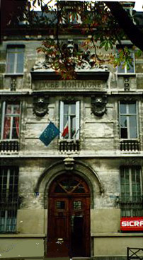

le supérieur (ou l'enseignement supérieur)
l'université
une faculté = {une fac} (familier)
l'université se divise en plusieurs facultés, ou regroupements de disciplines
• la faculté des lettres: pour le français, la philosophie, les langues, la géographie, etc...
• la faculté des sciences: pour la chimie, la physique, les maths, etc...
• la faculté de droit
• la faculté de médecine, etc.
Julie est en histoire à la faculté des lettres d'Aix-en-Provence.
Visitez une université en France:
L'Université Paris X - Nanterre 
L'Université Stendhal - Grenoble 3 (langues, lettres, langages, communications)
L'Université Paris III - la Sorbonne Nouvelle 

L'Université Paris 7 - Denis Diderot

les grandes écoles: écoles privées ou publiques, très sélectives, spécialisées, préparant les hommes et femmes d'affaires, les chercheurs, les ingénieurs, certains professeurs (="American elite universities and graduate schools")
Par exemple:
• Formée en 1794, L'Ecole polytechnique est un établissement très prestigieux qui forme des ingénieurs
• L'Ecole normale supérieure prépare ses élèves à l'enseignement et à la recherche
• HEC (L'Ecole des hautes études commerciales)
• L'Institut d'Etudes Politiques de Paris ("Sciences Po")

les enseignants

professeur des écoles dans le primaire (l'instituteur / l'institutrice = le maître, la maîtresse)
la maîtresse d'une école maternelle: | 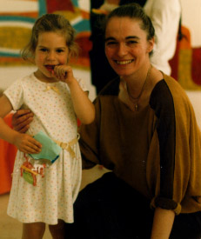
- voici les enseignants de l'école primaire Germain Muller, en Alsace
- Mlle LENGLEZ, institutrice en Belgique.
le professeur (masc. et fém.) dans le secondaire et le supérieur
= {le prof / la prof} (familier)
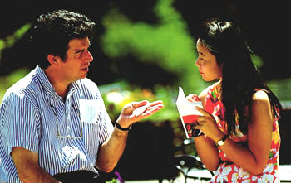
© Middlebury College
regardez la liste des professeurs du département d'histoire à L'Université de Poitiers

le directeur / la directrice d'une école maternelle ou primaire
le principal d'un collège
le proviseur / la directrice d'un lycée
l'inspecteur / l'inspectrice représente le Ministère de l'Éducation; il ou elle évalue le maître ou le professeur
Regardez l'équipe de direction du Lycée Albert Schweitzer à Mulhouse, en Alsace.

ce qu'ils font:
enseigner une matière (le français, les mathématiques, etc.) / enseigner qqch À qqn
La maîtresse enseigne la conjugaison des verbes irréguliers aux élèves.
apprendre qqch À qqn / apprendre À qqn. À faire qqch.
Aujourd'hui le professeur a appris à Daniel à se servir d'un dictionnaire.

donner des cours
M. Champendal donne des cours à la fac de droit.
faire un cours
Mlle Moll fait son cours sur l'urbanisme le mardi après midi.
 | 
faire un cours magistral (c'est le professeur qui parle, les élèves ou les étudiants écoutent et prennent des notes)
C. M. cours magistral
T.D. travaux dirigés
T.P. travaux pratiques
préparer un exposé
une rédaction
une dissertation

donner une conférence (en dehors du cadre d'un cours)
Pascal Perrineau donnera une conférence sur les élections le 13 avril.

commenter le travail des étudiants; corriger des copies, des devoirs
noter le travail; donner de bonnes ou de mauvaises notes
Ce professeur a la réputation d'être sévère, elle note sèchement.
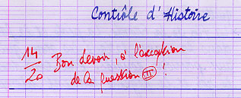

Ceux qui étudient

la classe = le groupe d'élèves ou d'étudiants qui suivent le cours
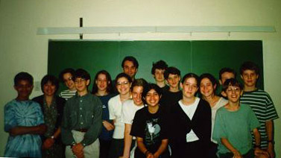
une classe de 4ième au Lycée Montaigne
La maîtresse a puni toute la classe pour avoir chahuté.
un(e) élève à l'école primaire ou au lycée [ = un lycéen / une lycéenne]
Cliquez sur l'élève de l'école des Veulettes à Rouen pour voir sa page personnelle
un(e) étudiant(e) (à l'université)
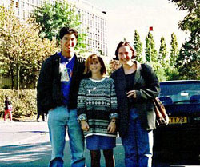
des étudiants à l'Université de Paris X - Nanterre

un(e) élève ou un(e) étudiant(e) est:
doué(e), fort(e) | faible, nul(le)
travailleur, sérieux(se) | paresseux(se), {fainéant}
{un bûcheur, une bûcheuse, un bosseur} (familier) | {un, une fumiste} (familier)
travailler = {bosser} (familier)
Elle, c'est une bûcheuse, mais son frère est fumiste, il préfère s'amuser.

on est étudiant(e) en ...
• en lettres (= l'art, la musique, la littérature, les langues étrangères, l'histoire, la philosophie)
• en sciences humaines (= l'ethnologie, la sociologie, les sciences politiques, les sciences économiques, la psychologie)
• en sciences (= la biologie, la chimie, la géologie, la physique, la zoologie)

faire des études // quitter l'école (à 16 ans ou après le bac). On fait des études (de médecine, de droit); on continue ses études
Il a décidé de ne pas continuer ses études après le baccalauréat.
obtenir un diplôme, être diplômé(e), avoir son diplôme
Mireille est diplômée de la faculté de médecine de Paris.
A la question "Que faites-vous?" un étudiant répond souvent en disant quel diplôme il prépare, p. ex.: "Je prépare une maîtrise de sciences."
être à l'école = au sens figuré, avoir entre 6 et 14 ans
être {en fac} (familier) = être étudiant(e) à l'université

Les cours

s'inscrire à un cours ; s'inscrire en première année ou en géographie = faire mettre son nom sur la liste officielle
les inscriptions
C'était aujourd'hui le jour des inscriptions; je me suis inscrite à trois cours de théâtre.
Voici des informations sur les inscriptions à l'Université de Paris IV - La Sorbonne
les matières: les maths, la chimie, le français etc...
une unité de valeur = une U. V. (= "credit")
suivre un cours : y être inscrit, y assister régulièrement, faire le travail exigé
J'ai suivi un cours sur le roman moderne le semestre dernier. | 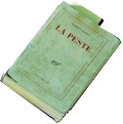

regardez des descriptifs de cours:
 | Le brochure du programme de licence en lettres modernes à l'Université de Paris 7
 | les programmes en histoire de l'art de l'Université de Bordeaux 3, e.g. "UE4 Histoire de l'Art Moderne & Contemporain"

aller / venir en cours // manquer, {sécher} un cours (familier)
Marianne est venue en cours ce matin bien qu'elle soit malade.
assister à un cours = en auditeur ou en spectateur
Marianne a assisté à un cours de philosophie hier.

- dans un cours (cours magistral, "C.M."), c'est surtout le professeur qui parle, qui explique
- dans les travaux dirigés ("T.D.") les étudiants présentent les résultats de leurs recherches
- dans les travaux pratiques ("T.P.") les étudiants font des expériences, en laboratoire par exemple

Le travail des élèves et des étudiants

- à l'école maternelle on peut peindre, dessiner, découper, coller, jouer
cliquer pour voir ce que font les enfants à la maternelle:
- les élèves ou les étudiants écoutent, ils font attention, ils prennent des notes - ou ils rêvent, ils rêvassent, ils sont dans la lune. Voici le programme des élèves au collège:
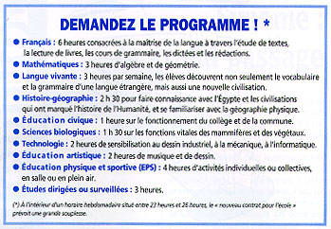
apprendre qqch
En ce moment nous apprenons le subjonctif.

les devoirs
avoir des devoirs, faire ses devoirs ( = au pluriel, général: travail à faire, leçons à apprendre à la maison)
La pauvre petite Michèle, elle a trois heures de devoirs à faire tous les soirs!
Comment aider ses enfants à faire les devoirs: 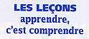
apprendre et savoir par coeur: exercice de mémoire - on peut ensuite réciter un texte mot pour mot : Les élèves apprennent des poèmes par coeur depuis la maternelle.
un élève apprend, sait, récite une leçon
faire un résumé / résumer = extraire les points les plus importants d'un texte
L'instituteur nous a dit de résumer en dix lignes cet article de trois pages.
préparer un exposé (oral); faire, présenter un exposé
Je dois faire un exposé sur le chômage demain en classe.
faire la lecture
 | avoir un texte/des pages à lire, à préparer à la maison  J'ai dix pages à lire pour demain  faire la lecture = lire un texte  Le professeur peut vous demander de faire la lecture à haute voix.  [ne pas confondre lecture et cours magistral]

les devoirs écrits
une rédaction: dans une rédaction, on décrit, on raconte
rédiger une dissertation (faire un plan, organiser ses idées, écrire un brouillon, relire, récrire, corriger les fautes d'inattention ou d´étourderie) - une dissertation est un devoir plus long, plus complexe qu'une rédaction. Dans une dissertation, on démontre, on analyse.
la description d'une dissertation au bac: 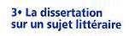
avoir un devoir ( = travail écrit ) à faire; faire un devoir; rendre un devoir
ne confondez pas:
du papier:  (on a besoin d'un stylo et d'une feuille de papier pour écrire | un devoir écrit:  l'étudiant(e) écrit et rend une rédaction, un devoir, ou un travail écrit
 | 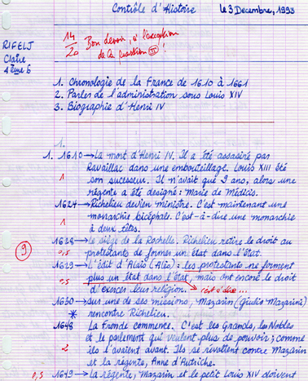
Le professeur nous a dit que les devoirs étaient à rendre vendredi.
un devoir sur table: question ou questions à traiter par écrit en classe

Les examens

un contrôle de connaissances : pour voir si les élèves ou les étudiants ont fait le travail
Attention! ce professeur donne souvent des contrôles-surprise!
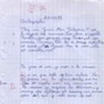  une dictée | 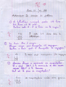  un contrôle de maths
Allez voir les modalités des contrôles de connaissance à l'UFR de Sciences Humaines et Arts à l'Université de Poitiers
un partiel: une épreuve sur table dont la note fera partie de la note finale
un examen: en France, donné en fin d'année scolaire ou universitaire uniquement

passer un examen : on répond aux questions posées (à l'écrit ou à l'oral)
Les parents disent toujours à leurs enfants qui ont soif d'indépendance: "passe ton bac d'abord!"
le baccalauréat = "le bac": un examen national passé par les élèves à la fin du lycée. Avec "le bac" on peut entrer à l'université.
- le site du Ministère de l'Education sur le baccalauréat
- france-examen.com aide les élèves à réviser pour le bac avec des sujets des examens passés, des corrigés, etc.
- abcbac.com offre la possibilité aux élèves de se tester en ligne
réussir à un examen | échouer à un examen, {rater un examen}
être reçu(e) (à un examen d'entrée, au bac) | {être collé(e) à un examen} (familier)

avoir une bonne note  J'ai eu un 18 en maths! | avoir la moyenne = 10 / 20 (10 sur 20) | avoir une mauvaise note
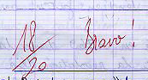 | 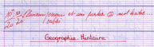 | À moins d'avoir 10/20 à l'examen je serai collé.

Les lieux

aller en classe = aller en cours / au cours de français, avoir cours
Je vous quitte, j'ai cours dans dix minutes!
aller à la fac = physiquement, se rendre à la faculté
Je prends le RER pour aller à la fac le mardi et le jeudi.

les bâtiments de l'école ou de l'université = la bibliothèque, le restaurant, etc...
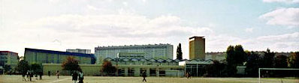
l'Université de Paris X - Nanterre. Photo A. Parent
les salles = les salles de classe
le laboratoire (le labo): pour les expériences de physique ou de chimie, pour les langues étrangères aussi!
le bureau du professeur ou du proviseur
la résidence = là où habitent les étudiants
Dans les résidences universitaires on trouve des chambre doubles que l'on partage avec un(e) camarade de chambre, ou des chambres simples où l'on habite tout(e) seul(e).
la bibliothèque
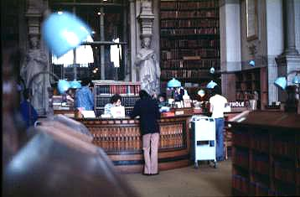 | On peut lire et travailler à la bibliothèque, et on peut y consulter des livres.
la librairie où on achète les livres et le matériel scolaire
le restaurant universitaire (le "restau U") = la cafétéria = la cantine (à l'école ou au lycée)
l'infirmerie
le gymnase; les terrains de sport; la piscine
un match de foot | la piscine à l'Université de Paris X - Nanterre
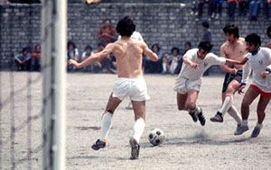 | 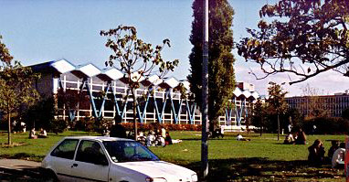  photo A. Parent

Visitez un campus:
- Voir une série de photos des bâtiments de l'Université de Grenoble.
- Voir le plan du campus de l'Université de Poitiers.

la cour de récréation:
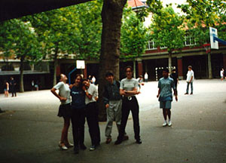
En France, à l'école, c'est là qu'on joue ou qu'on parle avec ses amis le matin avant le début des cours, pendant la journée à l'heure de la récréation, l'après midi en sortant de classe. Typiquement la cour est carrée ou rectangulaire, entourée par les bâtiments de l'école, et plantée de grands arbres.
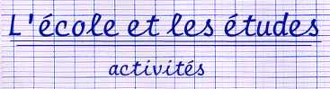

Activités Web
1. Visitez une école ou une université:
Prenez des notes: qu'est-ce qui est semblable, qu'est-ce qui est différent de l'établissement où vous avez été élève ou étudiant(e)? Vous présenterez vos réactions à la classe.
écoles primaires:
l'école maternelle Amiard, à Neuilly, dans la région parisienne
l'école Jean Chaubet à Toulouse
l'école publique des Reigniers à Vertou, en Loire-Atlantique

collèges et lycées:
Collège Les Tamarins, Ile de la Réunion (ce site a gagné le premier prix au concours 2002 de Childnet)
Lycée La Bourdonnais, à l'Ile Maurice

Lycée Louis le Grand à Paris 
universités et grandes écoles:
 L'Université de Poitiers
L'Université Michel de Montaigne Bordeaux 3
L'Institut d'études politiques de Paris: 
Ou:
Cliquez sur un des établissements sur la page Ecoles
Regardez la description du système éducatif dans le site du Ministère de l'Education nationale.
2. Passez un test ou faites des devoirs:
a) Visitez un des sites suivants et testez-vous.
b) Apportez en classe quelques questions ou problèmes à poser aux autres étudiants.
- Quizz divers - 13.000 questions sur toutes sortes de sujets
- Faites des problèmes de Mathématiques amusantes pour vous détendre
- Passez le Test de Français langue étrangère et seconde préparé par le CNED (Centre National d'Enseignement à Distance) pour déterminer votre niveau en français
- Jouez en ligne au jeu télévisé populaire de France 3: 

